

UNIDAD DE ACCESO A LA INFORMACIÓN PÚBLICA

La Dirección General de Estadísticas y Censos, DIGESTYC, en atención y respuesta al requerimiento de información, notifico que se le entrego respuesta por medio de correo electrónico, lo siguiente:

“Se atendió al solicitante se le entrego, por correo la información se adjuntó la base con los archivos de las Actividades Económicas.

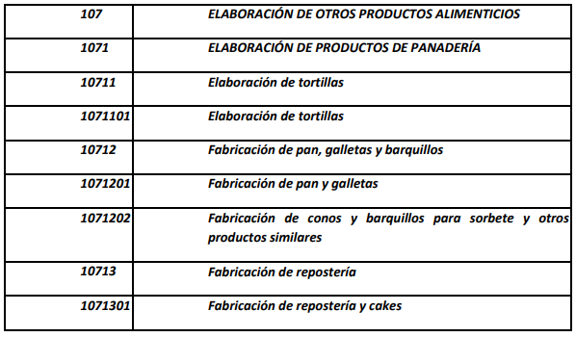

Se explicó a usted que podrá hacer los cruces de variables de su interés.
También se le hizo del conocimiento que las variables que contienen información confidencial no se pueden entregar, esto de acuerdo a la LAIP, Art. 24.”

Lic. Laura Quintanilla
Oficial de Información

MINISTERIO DE ECONOMÍA REPÚBLICA DE EL SALVADOR, C.A.
Alameda Juan Pablo II y Calle Guadalupe Edificio Cl - C2, Centro de Gobierno. San Salvador
Teléfonos (PBX): (503) 2590-5600
www.minec.gob.sv

